Билет 1  1. Уравнение Шредингера, его свойства. Вероятностная интерпретация волновой  функции.  Уравнения и называются  уравнениями Шредингера соответственно со временем и без времени. Для свободной частицы уравнение Шредингера имеет вид: . Это уравнение имеет конечные во всем пространстве решения при любых положительных значениях энергии (включая ноль). В качестве решений можно взять функции вида:  Подставляя в уравнение Шредингера  после преобразований получим:  . Это уравнение имеет наглядный физический смысл. есть плотность вероятности нахождения частицы в том или ином месте пространства  – скорость частицы.  Если силовое поле стационарно, то функция не зависит явно от времени и имеет смысл потенциальной энергии, тогда. Подставляя это соотношение в уравнение Шредингера и сокращая на , получаем уравнение для стационарных состояний  .  Статистический смысл пси функции:  , квадрат модуля пси-функции  определяет вероятность того, что частица будет обнаружена в пределах объема ,  условия которым должна удовлетворять пси-ф-я: непрерывная, конечная, однозначная, производные непрерывны. Вычтем из уравнения Шредингера.  комплексно сопряженное ему ур-е  получим  или  откуда  где выражение в скобках и есть вектор  плотности потока вероятности, по аналогии с уравнением непрерывности  .  Принцип суперпозиции. Пусть в состоянии с волновой функцией некоторое  измерение приводит с достоверностью к определенному результату 1, а в состоянии с волновой функцией- к результату 2. Тогда всякая линейная комбинация ,  т.е. всякая волновая функция вида , где - постоянные, дает состояние,  в котором то же измерение дает либо результат 1, либо результат 2. Вероятности проявления этих результатов равны соответственно. Если являются решениями уравнения Шредингера, то и любая их линейная комбинация также является решением уравнения Шредингера.  Билет 1  2. Фотопроводимость полупроводников. Процессы генерации и рекомбинации  носителей заряда.  Фотопроводимость полупроводников возникает благодаря явлению внутреннего  фотоэффекта. Внутренний фотоэффект заключается в обусловленном действием света  перераспределении электронов по энергетическим уровням. Если энергия кванта ћω  превышает ширину запрещенной зоны, поглотивший квант электрон переходит из  валентной зоны в зону проводимости – появляется дополнительная пара носителей тока  – электрон и дырка, что проявляется в увеличении электропроводности вещества. Если  в веществе имеются примеси, под действием света электроны могут переходить из  валентной зоны на уровни примеси или с примесных зон в зону проводимости. В  первом случае возникает дырочная, во втором – электронная проводимость.  На внутреннем фотоэффекте основано действие фотосопротивлений. Количество  образующихся носителей тока пропорционально падающему световому потоку.  Фотосопротивления из полупроводников РbS, PbSe, PbTe, InSb используются в  качестве детекторов инфракрасного излучения.  Билет 5.  1.Корпускулярно-волновой дуализм материи. Гипотеза де Бройля. Опыты по дифракции микрочастиц.  Де Бройль выдвинул теорию о корп.-волн.дуализме материи, т.е. не только фотоны, но и электроны и любые другие частица материи наряду с корпускулярными обладают также волновыми свойствами. Каждые микрообъект связывают корпуск.характеристики –энергия Е и импульс р, а также волновые – частота ν и длина волны λ. Е=hν,p=h/λ. Т.о. любой частице обладающей импульсом, сопоставляют волновой процесс с длиной волны, определяемо по формуле де Бройля λ=h/p. Можно добавить то, что на частице вещества переносится связь между полной энергией частицы ε и частотой ν волн де Бройля:ε=hν , h-постоянная Планка=6,625·10⁻³⁴ Дж·с  Волна де Бройля – это волна, связанная с равномерным и прямолинейным движением частицы.  ψ=Acos(ωt-kx)⎫ уравнения  ψ(x,t)=Aexp(-(ωt-kx)) ⎭ волны.  E=hω, p=hk, ω=E/h, k=p/h. ψ(x,t)=Aexp(-i/h(Et-px)) – плоская волна де Бройля. Фазовая и групповая скорости волн де Бройля. Фазовая скорость – скорость распространения фазы . Et-px=const, Edt-pdx=0, <υ>=dx/dt=E/p= =mc²/mυ - средняя скорость волны. υ_{ф}=c²/υ, υ_{гр}=dω/dk, E=hω, p=hk, E²-p²c²=m²₀c⁴; E=c√(p²+m²₀c⁴). υ_{гр}=dω/dk=dE/dp= c2p/(2√(p²+m²₀c⁴))=pc2/c√(p²+m²₀c⁴)=pc²/mc²=p/m=mυ/m=υ. υ_{гр}υ_{ф}=c². Дифракция микрочастиц. По идее де Бройля движение электрона или какой другой частицы связано с волновым процессом. λ=2πh/p=2πh/mυ (1); ω=E/h. Гипотеза была подтверждена экспериментально в 1927 г. исследование отражения электронов от монокристалла никеля, принадлежащего к кубической системе. Узкий пучок моноэнергетических электронов направлялся на пов-ть монокристалла. Отраженные электроны улавливались цилиндрическим электродом, присоединенным к гальванометру. Интенсивность оценивалась по силе тока. Варьировалась скорость электронов и угол ϕ. Рассеяние оказалось особенно интенсивным при угле, соответствующем отражению от атомных плоскостей, расстояние между которыми было известно из рентгенографических исследований. Вычисленная по формуле (1) длина волны примерно равна брэгговской длине волны, где 2dsinθ=nλ. Этот опыт подтвердил идею де Бройля. Томсон и Тартаковский независимо друг от друга получили дифракционную картину при прохождении электронного пучка через металлическую фольгу. Пучок электронов проходил через тонкую фольгу и попадал на фотопластину. Электрон при ударе о фотопластину оказывает на нее такое же действие как и фотон. Полученая таким же способом электрограмма золота сопоставлена с рентгенограммой алюминия. Сходство поразительно. Обнаружили, что дифф. Явления и у атомных и у молекулярных пучков, и длина волны λ=2πh/p. Таким образом было доказано, что волновое сходство присуще отдельному электрону.  Билет 6  1. Волновая ф-ция, ее статический смысл и условие, которым она должна удовлетворять. Принцип суперпозиции в квантовой механике.  С движением частицы связывается волновой процесс, описываемый волновой ф-цией ψ(‾r,t)= =ψ(x,y,z,t). ψ(‾r,t)=ψ(‾r)ϕ(t). dp=|ψ|²dV=|ψ(‾r,t)|²dxdydz – вероятность того, что частица находится в объеме dV, определяемая радиусом‾r. Таким образом волновая ф-ция не имеет смысла, а квадрат модуля дает плотность вероятности нахождения частицы в пр-ве. Поскольку ф-ция не имеет смысла, то она может быть комплексной: ∫|ψ|²dV=1 (от -∞ до ∞) – условие нормировки. ψ - нормированная, если удовлетворяется условие: |e^{iα}|²=e^{iα}, e^{-iα}=1. Требования к волновой ф-ции. ω=|ψ|²=ψψ*, ∫|ψ|²dV=1. 1) Ф-ция должна быть квадратично интегрируема или конечна. 2) ф-ция должна быть однозначна. 3) непрерывность ф-ции вместе с первыми производными. Принцип суперпозиции. dω=|ψ|²dV, ψ=c₁ψ₁+c₂ψ₂. Если частица может находится в состоянии, описываемом волновой ф-цией ψ₁ и ψ₂, то она может находится и в состоянии ψ, являющейся линейной комбинацией этих состояний. ψ=c₁ψ₁+c₂ψ₂ (с₁ и с₂ могут быть комплексными), |c₁|² и |c₂|² дают вероятность того, что частица находится в состоянии 1 или в состоянии 2.  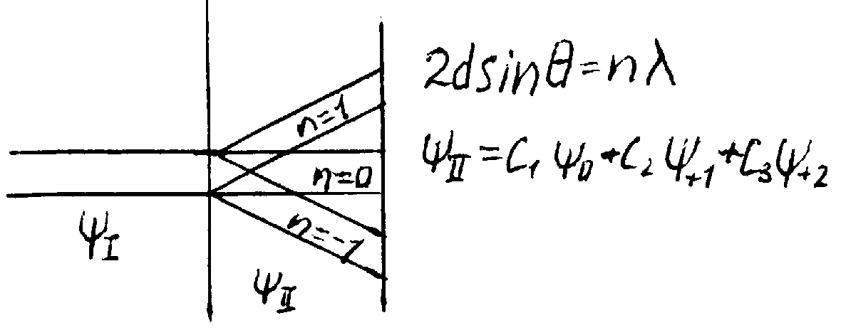  Билет 6  1.Эффект Комптона.  Эффектом Комптона наз.упругое рассеяние коротковолнового электромагнитного излучения на свободных электронах вещества, сопровождающееся увеличением длины волны. Комптон экспериментально доказал Δλ=λ`-λ=2λ_{c}sin²(θ/2)( λ`-длина волны рассеянного излучения, λ-длина волны падающего света, λ_{с}- комптоновская длина волны( при рассеянии фотона на электроне λ_{с}=2,426 пм). Эффект Комптона не может наблюдаться в видимой области спектра, поскольку энергия фотона видимого света сравнима с энергией связи электрона с атомом, при этом даже внешний электрон нельзя считать свободным. Эффект Комптона наблюдается не только на электронах, но и на других заряженных частицах, например на протонах, однако из-за большой массы протона его отдача просматривается лишь при рассеянии фотонов с очень высокой энергией.  Билет 14  1.Частица в одномерной потенциальной яме с бесконечно высокими стенками. Квантование энергии. Плотность вероятности для различных энергетических уровней.  Проведем качественный анализ решений уравнений Шредингера применительно к частице в одномерной прямоугольной потенциальной с бесконечно высокими стенками. Такая яма описывается потенциальной энергией вида(частица движется вдоль оси х):  ⎧∞,x<0 где l-ширина ямы, а энергия  U(x)⎨0,0≤x≤l отсчитывается от ее дна  ⎩∞,x>1  Уравнение Шредингера для стационарных состояний запишется в виде: (∂²ψ/∂x²)+(2m/ħ²)(E-U)ψ=0. По условию задачи частица не проникает за пределы ямы, поэтому вероятность ее обнаружения за пределами равна 0. На границах ямы вероятность тоже обращается в 0. Следовательно, граничные условия имеют вид ψ(0)=ψ(l)=0. В пределах ямы(0≤х≤l) ур-ние Ш сведется к (∂²ψ/∂x²)+(2m/ħ²)Eψ=0 или (∂²ψ/∂x²)+k²ψ=0, где k²=2mE/ħ².  Общее решение диф.ур-ния ψ(x)=Asinkx+BcosKx. Т.к. ψ(0)=0, то В=0. Тогда ψ(x)=Asinkx. Условие ψ(l)=Asinkl=0 выполняется только при kl=nπ, где n –целые числа, т.е. необходимо чтобы k=nπ/l  Из всего этого следует что E_{n}=(n²π²ħ²)/(2ml²) (n=1,2,3…)  Т.е. стационарное уравнение Ш, описывающее движение частицы в потенциальной яме с бесконечно высокими стенками удовлетворяется только при собственных значениях E_{n}, зависящих от целого числа n.  Билет 17  1.Уравнение Шредингера для атома водорода. Квантовые числа и их физический смысл.  Потенциальная энергия взаимодействия электрона с ядром, обладающим зарядом Ze(для атома водорода Z=1)  где r-расстояние между $U(r)=−\frac{{\text{Ze}}^{2}}{4{\text{πε}}_{0}r}$электроном и ядром  Состояние электрона в атоме водорода описывается волновой функцией ψ, удовлетворяющей стационарному уравнению Шредингера, учитывающие значение U(r):  $$Δψ+\frac{2m}{ℏ^{2}}(E+\frac{{\text{Ze}}^{2}}{4{\text{πε}}_{0}r})ψ=0$$  m-масса электрона, Е- полная энергия электрона в атоме.  В квантовой механике доказывается, что уравнению Шредингера удовлетворяют собственные функции ψ_{nlm}(r,θ,φ), определяемые 3 квантовыми числами: главным n,орбитальным l и магнитным m_{l}. Главное квантовое число n определяет энергетические уровни электрона в атоме и может принимать любые целочисленные значения n=1,2,3….Орбитальное квантовое число l , при заданном n принимает значения l=0,1,…,(n-1) т.е. всего n значений и определяет момент импульса электрона в атоме. Магнитное квантовое число m_{l}, при заданном l может принимать значения m_{l}=0,±1,±2,…,±l, т.е. всего 2l+1 значений. Т.о. магнитное квантовое число определяет проекцию момента импульса на заданное направление, причем вектор момента импульса электрона в атоме может иметь в пространстве 2l+1 ориентаций. Квантовые числа n и l характеризуют размер и форму электронного облака, а квантовое число m_{l} характеризует ориентацию электронного облака в пространстве.  Билет 17  2. Эффект Холла в полупроводниках, его практическое применение.  Эффект Холла – возникновение в полупроводнике с током плотностью j, помещенному в магнитное поле В, электрического поля в направлении, перпендикулярном В и j.  При данном направлении j скорость носителей тока направлена справа налево. Электроны испытывают действие силы Лоренца, которая в данном случае направлена вверх. Т.О. у верхнего края пластины возникнет повышенная концентрация электронов( от зарядится отрицательно), а у нижнего – их недостаток (зарядится положительно). В результате этого между краями пластинки возникнет дополнительное поперечное электрическое поле, направленное снизу вверх. Когда напряженность Е_{в} этого поперечного поля достигнет токай величины, что его действие на заряды будет уравновешивать силу Лоренца, то установится стационарное распределение зарядов в поперечном направлении. Тогда  еЕ_{В}=еΔφ/а=evB или Δφ=vBa  где а- ширина пластинки,Δφ – поперечная (холловская) разность потенциалов. Учитывая что сила тока I=jS(S- площадь поперечного сечения пластинки толщиной d, n- концентрация электронов, v-средняя скорость упорядоченного движения электронов), получим  $$Δϕ=\frac{I}{\text{nead}}\text{Ba}=\frac{1}{\text{en}}\frac{\text{IB}}{d}=R\frac{\text{IB}}{d}$$  т.е. холловская поперечная разность потенциалов прямо пропорциональна магнитной индукции В, силе тока I и обратно пропорциональна толщине пластики d.  R=1/(en)- постоянная Холла, зависящая от вещества. По измеренному значению постоянной Холла можно:1)определить концентрацию носителей тока в полупроводнике,2)судить о природе проводимости полупроводников, т.к. знак постоянной Холла совпадает со знаком заряда е носителей тока. Эффект Холла применяется для изучения энергетического спектра носителей тока в полупроводниках, для умножения постоянных токов в аналоговых вычислительных машинах, в измерительной технике (датчик Холла) и т.д.  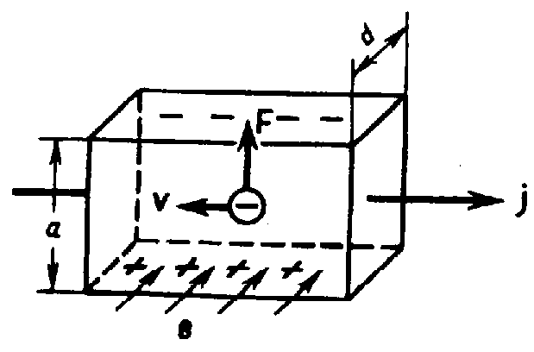  Билет 21  1. Статистика Бозе-Эйнштейна. Ф-ция распределения Бозе-Эйнштейна. Свойства бозе-частиц.  Бозе-частицы - частицы с нулевым или целочисленным спином, описываемые симметричными волновыми функциями и подчиняющиеся статистике Бозе-Эйнштейна. Распределение бозе-частиц по энергиям вытекает из большого канонического распределения Гиббса, при условии, что число тождественных бозе-частиц в данном квантовом состоянии может быть любым  $$f(E)=\frac{1}{e^{(E−μ)/{\text{kT}}}−1}$$  Е- энергия частицы в этом состоянии μ-химический потенциал. Для систем с переменным числом частиц (фотоны и фононы) μ=0═>$f=\frac{1}{e^{ℏω/{\text{kT}}}−1}$  Билет 21  2.Условия возможности одновременного измерения разных величин. Соотношение неопределенностей Гейзенберга.  Гейзенберг предположил, что невозможно определить точно положение и импульс. Неопределенность положения х и р_{х} удовлетворяют соотношению  ⎧Δx·p_{x}≥ħ/2  ⎨Δy·p_{y}≥ħ/2  ⎩Δz·p_{z}≥ħ/2 Обозначив канонически сопряженные величины буквами А и В получим ΔА·ΔВ≥ħ/2. Производные неопределенностей значений двух сопряженных переменных не может быть по порядку величина меньше постоянной Планка ħ. Энергия и время тоже канонически сопряженные величины ΔЕ·Δt.≥ħ  Билет 25  1.Частица в одномерной потенциальной яме с бесконечно высокими стенками. Квантование энергии. Плотность вероятности для различных энергетических уровней.  Проведем качественный анализ решений уравнений Шредингера применительно к частице в одномерной прямоугольной потенциальной с бесконечно высокими стенками. Такая яма описывается потенциальной энергией вида(частица движется вдоль оси х):  ⎧∞,x<0 где l-ширина ямы, а энергия  U(x)⎨0,0≤x≤l отсчитывается от ее дна  ⎩∞,x>1  Уравнение Шредингера для стационарных состояний запишется в виде: (∂²ψ/∂x²)+(2m/ħ²)(E-U)ψ=0. По условию задачи частица не проникает за пределы ямы, поэтому вероятность ее обнаружения за пределами равна 0. На границах ямы вероятность тоже обращается в 0. Следовательно, граничные условия имеют вид ψ(0)=ψ(l)=0. В пределах ямы(0≤х≤l) ур-ние Ш сведется к (∂²ψ/∂x²)+(2m/ħ²)Eψ=0 или (∂²ψ/∂x²)+k²ψ=0, где k²=2mE/ħ².  Общее решение диф.ур-ния ψ(x)=Asinkx+BcosKx. Т.к. ψ(0)=0, то В=0. Тогда ψ(x)=Asinkx. Условие ψ(l)=Asinkl=0 выполняется только при kl=nπ, где n –целые числа, т.е. необходимо чтобы k=nπ/l  Из всего этого следует что E_{n}=(n²π²ħ²)/(2ml²) (n=1,2,3…)  Т.е. стационарное уравнение Ш, описывающее движение частицы в потенциальной яме с бесконечно высокими стенками удовлетворяется только при собственных значениях E_{n}, зависящих от целого числа n.  Билет 25  2. Атом во внешнем магнитном поле. Эффект Зеемана.  Эффектом Зеемана называется расщепление энергетических уровней при действии на атомы магнитного поля. Расщепление уровней приводит к расщеплению спектральных линий на несколько компонентов. Расщепление спектральных линий при действии на излучающие атомы магнитного поля так же называется эффектом Зеемана. Зеемановское расщепление уровней обьясняется тем, что атом, обладающий магнитным моментом μ_{j}, приобретает в магнитном поле дополнительную энергию ΔE=-μ_{jB}B, μ_{jB}- проекция магнитного момента на направление поля. μ_{jB}=-μ_{Б}gm_{j}, ΔE=μ_{Б}gm_{j}, (μ_{j}=0, ±1,…, ±J). Энергетический уровень расщепляется на подуровни, причем величина расщепления зависит от квантовых чисел L,S,J данного уровня.  Билет 13  1. Частица в трехмерном потенциальном ящике. Энергетический спектр частицы.  Понятие о вырождении энергетических уровней.  Найдем собств. зн-я энергии и соотв. им собств. ф-ии для частицы находящейся в  одномерной потенциальной яме с беск. выс. стенками. Пусть движение ограничено непроницаемыми для частицы стенками x=0 и x=l . U=0 при 0 ≤ x ≤ l , U=∞ при  x<0 и x>l, Ур-е Шредингера  , т.к. за пределы ямы частица вырваться не может, то ψ(0)= ψ(l)=0 .  В области где ψ ≠ 0 , ур-е имеет вид  , вводим  , придем к , реш. имеет вид , т.к. ψ(0)=ψ(l)=0 , то ψ(0)=asinα=0 , откуда α=0, тогда ψ(l)=asinkl=0, т.е. kl = nπ ( n = 1,2,3,... ),  откуда  (n =1,2,3,...), спектр энергии – дискретный. Подставив зн-е k  получим , для нахождения a воспользуемся условием нормировки  , откуда , т.е. n = 1, 2,3,. Ч-ца в 3-мер ящ.  0 ≤ x ≤ l, 0 ≤ y ≤ l, 0 ≤ z ≤ l;  Причем при будет  , а при или или  Когда одной энергии соотв. несколько равных сост. называется вырождением, а число этих сост.–кратностью вырождения.  2. Элементарные частицы, их основные характеристики. Симметрия и законы  сохранения в мире элементарных частиц.  Симметрия. Каждой частице соответствует античастица. е+ и р- отличаются от е- и р+ знаком электрического заряда. n от ň знаком магнитного момента. е+ + е- = γ + γ.  Законы сохранения в мире элементарных частиц. В мире элементарных частиц есть ЗС энергии, импульса, момента импульса + всех зарядов: барионного, электрического и трех лептонных.  ЗС барионного заряда B: В = +1 для барионов; В = -1 для антибарионов; для остальных В=0. Для всех процессов с участием барионов и антибарионов суммарный барионный заряд сохраняется.  ЗС лептонных зарядов: электронный Le (для (нейтрино)), мюонный Lμ (для μ и νμ), таонный Lτ (для τ и ντ ). Le = Lμ = Lτ = +1 (для лептонов); -1 (для антилептонов). Для всех остальных L = 0. Для всех процессов с участием лептонов и антилептонов суммарный лептонный заряд сохраняется.  Существуют ЗС странности S, очарования C, прелести b, изотопического спина.  Билет 18  2. Основные постулаты квантовой механики. Представление физических величин операторами. Собственные функции и собственные значения операторов, их связь с результатами измерений.  Состояние частицы в квантовой механике описывается заданием волновой функции  ψ(x,y,z,t), являющейся функцией пространственных координат и времени. Второй постулат квантовой механики: каждой физической величине соответствует определенный оператор этой физической величины. 1. Оператор координаты – умножение на координату. 2. Оператор импульса - . 3. Оператор момента импульса - Для сферических координат:  4.Операторы энергий. Гамильтониан  Если при действии оператора на некоторую функцию получается та же  самая функция, умноженная на число, то есть, если , то такую функцию  называют собственной функцией оператора Ф, а число f его собственным значением.  1. Спектр непрерывный. 2. спектр непрерывный. 3.  -  Учитывая,  где m=0, ±1, ±2…=> , соотвтствует собственным функциям.  Задачи о нахождении спектра собственных значений оператора полной энергии H связаны с заданием конкретного вида потенциального силового поля, в котором движется частица.  Формула для расчета среднего значения физической величины f в квантовом состоянии системы, описываемом волновой функцией ψ: Часто эту формулу называют 4-м постулатом квантовой механики. | Билет 2  1. Стационарные состояния, их временная зависимость. Уравнение Шредингера для  стационарных состояний.  Уравнение Шредингера.  1.Уравнение должно быть линейным и  однородным, чтобы вып-ся принцип дифракции и интерф. 2)Чтобы вып-ся принцип суперпозиции должно содержать мировые константы 3) Должно решаться для любых квантово-мех. задач.  ,  - для своб. микрочастицы, Мы будем рассм. потенциальные поля, энергия в ктр. хар-ся , тогда  - Ур-е ШРЕДИНГЕРА. Если силовое поле стационарно, то ф-я U не зависит явно от времени и имеет смысл потенц. энергии, тогда ,  подставляя в Ур-е Шредингера и сокращая на , получаем Ур-е для стационарных состояний  .  Статистич. смысл пси ф-ции.  , квадрат модуля пси-ф-ии определяет вероятность dP того, что частица будет обнаружена в пределах объема dV , условии ктр. должна удовлетворять пси-ф-я: непрерывная, конечная, однозначная, производные  непрерывны. Вычтем из ур-я Ш.  комплексно сопряженное ему ур-е  , получим  или  откуда  где выражение в скобках и есть вектор  плотности потока вероятности, по аналогии с уравнением непрерывности  .  Принцип суперпозиции. Пусть в состоянии с волновой функцией некоторое  измерение приводит с достоверностью к определенному результату 1, а в состоянии с  волновой функцией - к результату 2. Тогда всякая линейная комбинация , т.е. всякая волновая функция вида , где c1 и c2 - постоянные, дает состояние, в котором то же измерение дает либо результат 1, либо результат 2. Вероятности  проявления этих результатов равны  соответственно. Если являются решениями уравнения Шредингера, то и любая их лин. комб. также является решением уравнения Шредингера.  Билет 2  2. Принцип работы лазера. Особенности лазерного излучения. Основные типы  лазеров, их применение.  Лазеры – устройства, при прохождении через ктр. э/м волны, усиливаются за счет открытого Эйнштейном вынужденного излучения.  Принцип работы: Когда среда поглощает энергию (доставленную любым способом, например, фотонами), то ее часть запасается (поглощается) в виде энергии возбужденных атомов или молекул (рис. 1а).  Молекула, атом или ион из возбужденного состояния может перейти на более низкий  энергетический уровень (рис. 1б) самопроизвольно (спонтанно) или под действием внешнего электромагнитного излучения (вынужденно) с частотой, равной частоте кванта, испущенного спонтанно (рис.1в). Эти переходы могут сопровождаться излучением, называемым соответственно спонтанным или вынужденным, причем частота излучения определяется соотношением: .  где Ej и Ei — энергетические уровни, между которыми осуществляется переход, сопровождающийся излучением кванта энергии, дополнительного к кванту внешнего  электромагнитного излучения, его вызвавшему.  Если кванты спонтанного излучения испускаются в случайных направлениях, то квант вынужденного излучения испускается в том же направлении, что и квант внешнего электромагнитного поля. Причем частота, фаза и поляризация вынужденного и внешнего излучений совпадают, то есть оба кванта полностью тождественны (рис. 1в). Под действием электромагнитного излучения могут происходить переходы не только с более высокого энергетического уровня на более низкий, но и в обратном направлении, что соответствует акту поглощения. Для того чтобы преобладали переходы, при которых происходит излучение энергии, необходимо создать инверсную населенность возбужденного уровня Ej, то есть создать повышенную концентрацию атомов или молекул на этом уровне. Процесс создания инверсной населенности – накачка. Для создания инверсной населенности прим. 3-х уровневая схема: 1)молекулы привнесенной из вне энергией переводятся из основного I в возб. III сост. Уровень III – такой, что время жизни молекул очень мало 10-8, если на ур-не II вр. жизни мол-л 10-3, то молекулы спонтанно без излучения переходя с ур-ня III будут накапливаться на ур-не II (метастабильном). Созданная т.о. инверсная населенность обеспечит усл-я для усиления излучения. среда в ктр. создана инверсная населенность – активная. Однако генерация оптич. колебаний может возникнуть только в том случае, если вынужденное излучение, раз возникнет будет вызывать новые акты. Для создания такого пр-са активную среду помещают в оптич. резонатор. Опт. резонатор – сист. из 2 зеркал между ктр. располагается активная среда. Важнейшее св-во зеркал – высокий коэф.  отражения. С ур-ня II на I могут происходить и спонтанные и вынужденные переходы.  При спонт. переходе одного из атомов испускается фотон, ктр. вызывает вынужденные переходы др. атомов, тоже сопровождающиеся излучением фотонов. Развивается лавинообразный процесс. Оптический резонатор ориентирует направление движ фотонов вдоль оси кристалла. При достижении опр. мощности излучение выходит через зеркала (особенно через полупрозрачное).  Билет 2 продолжение 2  Особенности: 1) выс. монохроматичность; 2) малая расходимость пучка; 3) больш.  интенсивность; 4) выс. когерентность.  Типы лазеров: 1) твердотельные; 2) полупроводниковые; 3) жидкостные; 4) газовые.  Применение: 1) высокоточная мех. обработка; 2) в медицине (скальпель); 3) оружие.  Билет 7  1. Принцип работы лазера. Особенности лазерного излучения. Основные типы лазеров, их применение.  Лазер – устройство, при прохождении через которое электромагнитные волны усиливаются за счет вынужденного излучения. Лазер – оптический квантовый генератор. Лазер имеет 3 основных компонента: 1) активная среда, 2) система накачки, 3) оптический резонатор. 1-й лазер был рубиновый, активная среда – рубин Al₂O₃. Для оптической накачки использовалась газоразрядная лампа. В кристалле Al₂O₃ некоторые атомы Al замещены на Cr³⁺. При облучении рубина цветом атом хрома переходит с уровня 1 на уровень 3, затем происходят переходы либо 3→1 (незначительно), либо 3→2. Переход 2→1 запрещен, поэтому атомы хрома накапливаются на уровне 2, возникает среда с инверсной населенностью. Фотон случайно родившийся при спонтанных переходах может порождать в активной среде множество вынужденных переходов 2→1, в результате возникает целая лавина вторичных фотонов, зарождается лазерная генерация. Для выделения направления лазерной генерации используется оптический резонатор. В простейшем случае – пара обращенных друг к другу зеркал на общей оптической оси, между которыми помещается активная среда. Фотоны, которые движутся под углом к оси кристалла выходят из активной среды, а фотоны, которые движутся параллельно оси вызывают вынужденное излучение. Многократно усиленный поток выходит через полупрозрачное зеркало, создавая пучок огромной яркости. Типы лазеров: 1) твердотельные, 2) газовые (гелий-неоновые), 3) полупроводниковые, 4) жидкостные. Применение: обработка, резание, скоростное и точное обнаружение дефектов, в измерительной технике, голография.  Билет 7  2.Деление ядер и цепные реакции. Термоядерный синтез.  Реакция деления ядра заключается в том, что тяжелое ядро под действием нейтронов, а как впоследствии оказалось и других частиц делится на несколько более легких ядер (осколков), чаще всего на ядра, близких по массе. Оно сопровождается испусканием 2-3 вторичных нейтронов, называемых нейтронами деления. Т.к. для средних ядер число нейтронов примерно равно числу протонов, а для тяжелых ядер число нейтронов значительно превышает число протонов, то образовавшиеся осколки деления перегружены нейтронами, в результате чего они и выделяют нейтроны деления. Однако испускание нейтронов деления не устраняет полностью перегрузку ядер-осколков нейтронами. Это приводит к тому, что осколки оказываются радиоактивными.  Испускаемые при делении ядер вторичные нейтроны могут вызвать новые акты деления, что делает возможным осуществления цепной реакции деления - ядерной реакции, в которой частицы, вызывающие реакцию, образуются как продукты этой реакции. Цепная реакция характеризуется коэффициентом размножения k нейтронов, который равен отношению числа нейтронов в данном поколении к их числу в предыдущем поколении. Необходимым условием для развития цепной реакции деления является требование k≥1. Коэф.размножения зависит от природы делящегося вещества, а для данного изотопа – от его количества, а также размеров и формы активной зоны(пространство, где происходит цепная реакция). Минимальные размеры активной зоны, при которых возможно осуществление цепной реакции, называются критическими размерами. Минимальная масса делящегося вещества, находящегося в системе критических размеров, необходимая для осуществления цепной реакции, называется критической массой.  N=N₀e^{(k-1)t/T} – число нейтронов в момент времени t,N₀- число нейтронов в начальный моменты. k>1 – саморазвивающиеся реакции,k=1 – самоподдерживающаяся реакция, k<1 – затухающая реакция.  Реакция синтеза атомных ядер – образование из легких ядер более тяжелых. Реакция синтеза проходящая при сверхвысоких температурах (примерно 10⁷ К и выше) называется термоядерной реакцией.  Билет 15  1.Уравнение Шредингера для гармонического осциллятора и анализ его решений.  Линейный гармонический осциллятор – система, совершающая одномерное движение под действием квазиупругой силы – является моделью, используемой во многих задачах классической и квантовой теории. Пружинный, физический и математический маятники – примеры классических гармонических осцилляторов. Потенциальная энергия осциллятора равна  U=mω₀²x²/2 где ω₀- собственная частота осциллятора,m- масса частицы.  Гармонический осциллятор в квантовой механике – квантовый осциллятор – описывается уравнением Шредингера, учитывающим выражение для потенциальной энергии. Тогда стационарные состояния квантового осциллятора определяются ур-нием Шредингера вида  $$\frac{∂^{2}ψ}{∂x^{2}}+\frac{2m}{ℏ^{2}}(E−\frac{{mω}_{0}^{2}x^{2}}{2})ψ=0$$  где Е- полная энергия осциллятора. В теории дифференциальных уравнений доказывается, что это уравнение решается  только при собственных значениях энергии E_{n}=(n+½)ħω₀. Эта формула показывает, что энергия квантового осциллятора может иметь только дискретные значения, т.е. квантуется.  Строгое решение задачи о квантовом осцилляторе приводит еще к отличию от классического рассмотрения. Квантово-механический расчет показывает, что частицу можно обнаружить за пределами дозволенной области, в то время как с классической точки зрения она не может выйти за пределы области. Т.о. имеется отличная от нуля вероятность обнаружить частицу в области, которая является классически запрещенной.  Билет 18  2.Электрон в периодическом поле кристалла. Образование энергетических зон. Энергетический спектр электронов в модели Кронинга-Пенни.  В основе зонной теории лежит так называемое адиабатическое приближение. Квантово-механическая система разделяется на тяжелые и легкие частицы- ядра и электроны. Поскольку массы и скорости этих частиц значительно различаются, можно считать. Что движение электронов происходит в поле неподвижных ядер, а медленно движущиеся ядра находятся в усредненном поле всех электронов. Принимая, что ядра в узлах кристаллической решетки находятся неподвижны, движение электрона рассматривается в постоянном периодическом поле ядер.  Далее используем приближение самосогласованного поля. Взаимодействие данного электрона со всеми другими заменяется действием на него стационарного эл.поля, обладающего периодичностью кристалл.решетки. Это поле создается усредненным в пространстве зарядом всех других электронов и всех ядер. Пока атомы изолированы, т.е. находятся друг от друга на макроскопических расстояниях, они имеют совпадающие схемы энергетических уровней. (см.рис). По мере сжатия нашей модели до кристал.решетки, т.е. когда расстояния между атомами станут равными межатомным, взаимодействие между атомами приводит к тому, что энергетические уровни атомов смещаются, расщепляются и расширяются, образуется зонный энергетический спектр.  Образование зонного энергетического спектра в кристалле является квантово-механическим дефектом и вытекает из соотношения неопределенностей. В кристалле валентные электроны атомов, связанные слабее с ядрами, чем внутренние электроны, могут переходить от атома к атому сквозь потенциальные барьеры, разделяющие атомы, т.е. перемещаться без изменения потенциальной энергии (туннельный эффект).  Энергия внешних может принимать значения в пределах закрашенных областей (см.рис), называемых разрешенными энергетическими зонами. Разрешенные энергетические зоны разделяются зонами запрещенных значений энергии, называемые запрещенными энергетическими зонами.  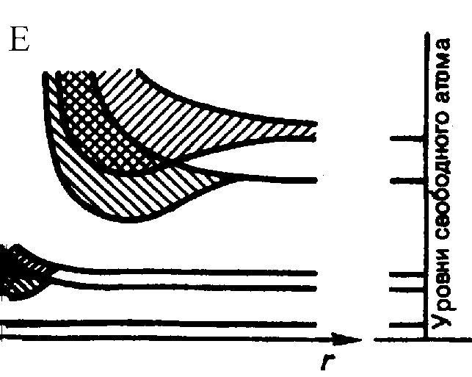  Билет 22  2. Статистика Ферми-Дирака. Функция распределения Ф-Д. Вырожденный электронный газ. Энергия Ферми.  Частицы с полуцелым спином называются фермионами. Системы фермионов описываются квантовой статистикой Ф-Д. Фермионы подчиняются правилу Паули: в данном квантовом состоянии системы фермионов не может находиться более 1-й частицы. Ф-ции распределения Ф-Д называются средняя «заселенность» фермионами состояний с данной энергией: f_{Ф}=ΔN(W_{i})/Δg_{i}, где ΔN(W_{i}) – число частиц с энергией в интервале от W_{i} до W_{i}+ΔW_{i}, Δg_{i} – число квантовых состояний в этом интервале энергии. Решение задачи о наиболее вероятном распределении фермионов: fФ=1/(exp[(W_{i}-μ)/kT]+1) μ=(U-TS+PV)/N – химический потенциал, работа при увеличении числа частиц в системе на 1, U – внутреняя энергия системы, S – энтропия, V – объем, p – давление. Энергия Ферми – максимальная энергия у электрона находящегося на уровне Ферми при T=0К. Вырожденный электронный газ: система частиц называется вырожденной, если её св-ва, описываемые квантовыми закономерностями, отличаются от св-в обычных систем, подчиняющихся классическим законам. Параметром вырождения А называется величина: А=exp(μ/kT), где μ - химический эквивалент. Параметр вырождения показывает классический или квантовый случай газа: E_{F}/kT>1 – квантовая, <<1 – классическая.  Билет 22  2. Контактные явления в полупроводниках. p-n переход, его вольт-амперная характеристика.  Контактные явления в полупроводниках.  Если привести два разных полупроводника в соприкосновение, между ними возникает  разность потенциалов, которая называется контактной. В результате в окружающем пространстве возникает электрическое поле. Контактная разность потенциалов обусловлена тем, что при соприкосновении поверхностей часть электронов переходит из одного полупроводника в другой.  Внешняя контактная разность потенциалов:  Внутренняя разность потенциалов:  .  p-n переход, его вольтамперная  характеристика.  p-n переход – тонкий слой на границе  между двумя областями одного и того же  кристалла, отличающимися типом примесной проводимости.  В р-области основные носители тока –  дырки (акцепторы становятся отрицательными ионами). В n-области –  электроны, отданные донорами в зону  проводимости.  Диффундируя во встречных направлениях через пограничный слой, дырки и электроны рекомбинируют друг с другом.→ меньше носителей и большое сопротивление p-n-перехода. Одновременно на границе между областями возникает двойной электрический слой, образованный отрицательными ионами акцепторной примеси, заряд которых не компенсируется дырками, и положительными ионами донорной  примеси, заряд которых теперь не компенсируется электронами.  Электрическое поле в этом слое направлено так, что противодействует дальнейшему переходу через слой  основных носителей. Равновесие достигается при такой высоте потенциального барьера, при которой уровни Ферми обеих областей располагаются на одинаковой высоте.  В направлении от p-области к n-области p-n-переход пропускает ток, сила которого быстро нарастает при увеличении приложенного напряжения (прямое направление).  В обратном направлении p-n-переход обладает гораздо большим сопротивлением, чем в прямом. Поле, возникающее в кристалле при наложении обратного напряжения, «оттягивает» основные носители о границы между областями, что приводит к возрастанию ширины переходного слоя, обедненного носителями.  Билет 26  1. Уравнение Шредингера, его свойства. Статическая интерпретация волновой функции.  Ур-е Шредингера – основное ур-е нерелятивистской квантовой механики, которому подчиняется любая волновая ф-ция ψ(x,y,z,t). Частица движется в некотором силовом поле‾F(x,y,z,t)=gradU(x,y,z,t) то есть силовое поле задается силовой ф-цией. Нужно найти волновую ф-цию, т.е. решить ур-е Шредингера:  ih(∂ψ/∂t)=-(h²/2m)Δψ+U(x,y,z,t)ψ, ψ(x,y,z,t) – искомая волновая ф-ция. i=√-1 – мнимая единица, h – константа планка деленная на 2π, m – масса частицы, Δ - оператор Лапласа, Δ=∂²/∂x²+…+∂²/∂z². Δψ=∂²ψ/∂x²+…+∂²ψ/∂z² – подставим в уравнение. U – силовая ф-ция характеризует поле, в котором движется частица. Это уравнение справедливо для любой частицы, движущейся с малой скоростью. Оно дополняется условиями: 1) Волновая ф-ция ψ должна быть конечна, однозначна, непрерывна. 2) Частные производные должны быть непрерывны. 3) Функция |ψ|² должна быть интегрируема.  Билет 26  2. Зонная теория твердых тел. Структура зон в металлах, полупроводниках и диэлектриках.  В основе зонной теории лежит так называемое адиабатическое приближение. Квантово-механическая система разделяется на тяжелые и легкие частицы- ядра и электроны. Поскольку массы и скорости этих частиц значительно различаются, можно считать. Что движение электронов происходит в поле неподвижных ядер, а медленно движущиеся ядра находятся в усредненном поле всех электронов. Принимая, что ядра в узлах кристаллической решетки неподвижны, движение электрона рассматривается в постоянном периодическом поле ядер. Далее используем приближение самосогласованного поля. Взаимодействие данного электрона со всеми другими заменяется действием на него стационарного эл.поля, обладающего периодичностью кристалл.решетки. Это поле создается усредненным в пространстве зарядом всех других электронов и всех ядер. Пока атомы изолированы, т.е. находятся друг от друга на макроскопических расстояниях, они имеют совпадающие схемы энергетических уровней. (см.рис). По мере сжатия нашей модели до кристал.решетки, т.е. когда расстояния между атомами станут равными межатомным, взаимодействие между атомами приводит к тому, что энергетические уровни атомов смещаются, расщепляются и расширяются, образуется зонный энергетический спектр.  Образование зонного энергетического спектра в кристалле является квантово-механическим дефектом и вытекает из соотношения неопределенностей. В кристалле валентные электроны атомов, связанные слабее с ядрами, чем внутренние электроны, могут переходить от атома к атому сквозь потенциальные барьеры, разделяющие атомы, т.е. перемещаться без изменения потенциальной энергии (туннельный эффект).  Энергия внешних может принимать значения в пределах закрашенных областей (см.рис), называемых разрешенными энергетическими зонами. Разрешенные энергетические зоны разделяются зонами запрещенных значений энергии, называемые запрещенными энергетическими зонами.  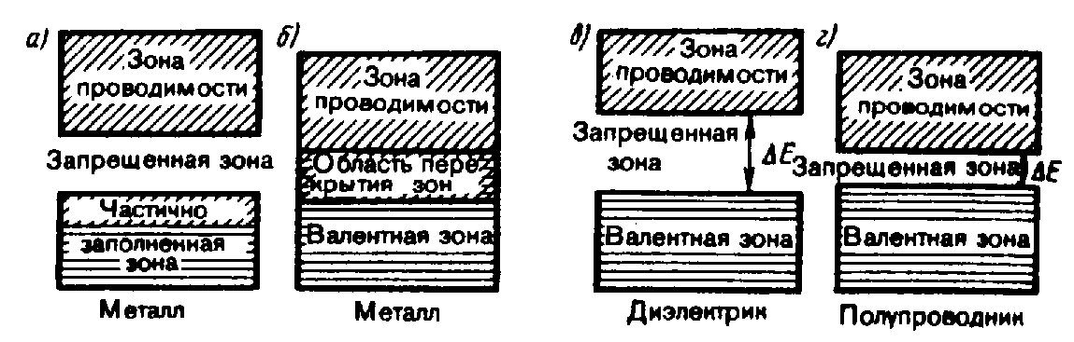  Билет 14  2. Радиоактивность. Виды радиоактивных излучений. Эффект Мессбауэра.  Радиоактивностью называется самопроизвольное превращение одних атомных ядер (нестабильных) в другие, сопровождаемое испусканием элементарных частиц.  Радиоактивные процессы: 1) α-распад, 2) β-распад, 3) γ-излучение ядер, 4) спонтанное деление тяжелых ядер, 5) протонная радиоактивность. Радиоактивное ядро – материнское, образующееся при распаде – дочернее. Радиоак-ть подразделяют на естественную и искусственную, принципиальных различий в них нет.  Закон радиоактивного распада. Отдельные радиоактивные ядра распадаются  независимо друг от друга. Можно считать, что число ядер dN, распадающихся за малый промежуток времени dt, пропорционально как числу имеющихся ядер N, так и dt:  dN = - λNdt, где λ – постоянная распада, характерная для каждого рад. препарата (“-“ т.к. убыль числа ядер). Проинтегрируем, получим: , где – количество ядер в начальный момент, N – количество нераспавшихся ядер в момент времени t. Это закон рад-ого распада: число нераспавшихся ядер убывает со временем по экспоненте.  Активность А =│dN/dt│=λN – число ядер, распавшихся за ед. времени. [1 Бк  (беккерель) =1 распад/с или 1 Ки(кюри) =3,7*10^10 Бк]. Удельная активность –  активность на ед. массы рад. препарата.  Период полураспада Т: из условия ,откуда Т=ln2/λ=0,693/λ.  Среднее время жизни Виды рад. излучений.  α-распад. Самопроизвольное испускание ядром α-частицы (ядра ): . Спектр излучения α-частицы дискретный (монохромные волны). Масса материнского ядра > массы дочернего. Энергия α-частицы: 4-9 эВ. α-частица, покидая  ядро, преодолевает потенциальный барьер, высота которого больше ее энергии.  Внутреняя сторона барьера обусловлена ядерными силами, внешняя– кулоновскими.  Преодолевает барьер благодаря туннельному эффекту.  β-распад. Самопроизвольный процесс, в котором исходное ядро превращается в другое ядро с тем же массовым числом А, но с Z, отличающимся от исходного на +-1 (испускание е-\е+ или захват). Виды: 1) электронный β--распад (испускается е- и Z → Z+1); 2) позитронный β+-распад (испускается е+ и Z → Z-1); 3) К-захват (ядро  захватывает е-, находящийся на К-ой оболочке и Z → Z-1, сопровождается  рентгеновским излучением)  γ-излучение. Испускание возбужденным ядром при переходе его в нормальное  состояние γ-квантов (их энергия 10кэВ – 5МэВ, спектр дискретный, т.к. дискретны  энергетические уровни самих ядер). γ-распад – процесс внутриядерный (β-распад - внутринуклонный). Возбужденные ядра могут переходить в основное состояние, передавая энергию возбуждения внешним е- - внутренняя конверсия электронов (эти е-  моноэнергетичны), явление сопровождается рентгеновским излучением.  Билет 30  1. Частица в трехмерном потенциальном ящике. Энергетический спектр частицы.  Понятие о вырождении энергетических уровней.  Найдем собств. зн-я энергии и соотв. им собств. ф-ии для частицы находящейся в  одномерной потенциальной яме с беск. выс. стенками. Пусть движение ограничено непроницаемыми для частицы стенками x=0 и x=l . U=0 при 0 ≤ x ≤ l , U=∞ при  x<0 и x>l, Ур-е Шредингера  , т.к. за пределы ямы частица вырваться не может, то ψ(0)= ψ(l)=0 .  В области где ψ ≠ 0 , ур-е имеет вид  , вводим  , придем к , реш. имеет вид , т.к. ψ(0)=ψ(l)=0 , то ψ(0)=asinα=0 , откуда α=0, тогда ψ(l)=asinkl=0, т.е. kl = nπ ( n = 1,2,3,... ),  откуда  (n =1,2,3,...), спектр энергии – дискретный. Подставив зн-е k  получим , для нахождения a воспользуемся условием нормировки  , откуда , т.е. n = 1, 2,3,. Ч-ца в 3-мер ящ.  0 ≤ x ≤ l, 0 ≤ y ≤ l, 0 ≤ z ≤ l;  Причем при будет  , а при или или  Когда одной энергии соотв. несколько равных сост. называется вырождением, а число этих сост.–кратностью вырождения. | Билет 3  1. Спонтанное и индуцированное вынужденное излучение. Коэффициенты “A” и “B” Эйнштейна.  Спонтанный переход – переход атомов с более высоких на более низкие энергетические уровни. Такие переходы приводят к спонтанному испусканию атомами фотонов. Индуцированные переходы – переходы с более низких на более высокие уровни энергии под действием излучения. Для возможности установления равновесия при произвольной интенсивности падающего излучения необходимо существование  «испускательных переходов», вероятность ктр. возрастала бы с увеличением  интенсивности излучения, т.е. «испуск. переходов», вызываемых излучением.  Возникающее при таких переходах излучение назыв. вынужденным или индуцированным.  Вынужденное и вынуждающее излучения являются строго когерентными. Пусть -вероятность вынужденного перехода атома в ед. времени с энергетического уровня на уровень -вер-ть обратного перехода. При одинаковой интенсивности излучения - вероятность вынужденных переходов  пропорциональна плотности энергии вынуждающего переход магнитного поля,  приходящейся на частоту ω, соответствующую данному переходу .  Величины назыв. коэф. Эйнштейна. Равновесие между веществом и  излучением будет достигнуто при условии, что число атомов , совершающих в ед. времени переход из состояния n в сост. m, будет равно числу атомов , совершающих переход в обр. направ. Пусть , тогда переходы m → n смогут происх. только под воздействием излучения, переходыn→mбудут совершаться как вынужденно, так и cпонтан.,  Усл. равновесия:  имеем ,  (-числа атомов в сост. m и n). Вероятность спонтанного перехода атома в ед. времени из сост. n в сост m через. Тогда число атомов совершающих в ед. вр. спонтанный переход n → m, опр. спонт  т.е.  . определяем равновесное значение  − (1), Согласно з-ну Больцмана  При малых частотах  сравнивая с формулой Рэлея-Джинса  находим, что  подставляя в (1) получаем формулу Планка.  Билет 3  2. Движение микрочастицы в области одномерного потенциального порога. Случай “высокого” и “низкого” порога.  Одномерный потенциальный порог. и;Решения ур-ий Шредингера для стац.сост. имеет вид  и  где  волновые ф-ии частицы в обл-тях I и II соотв. ,  Вер-ть того что частица отразится от порога опр-ся коэф. отражения  ,  Вероятность прохождения частицы D=1−R  Потенциальный барьер.  Пусть ч-ца движущаяся слева направо,  встречает на своем пути потенц. барьер высоты . Рассм. случайтогда  (1) для обл. I и III  (2) для обл-ти II причем . Будем искать реш. ур-я (1) в виде подставляя получаем  отсюда λ = ±iα , где , т.о. реш. ур-я (1) имеет вид для обл-ти I,  для обл-ти III, аналогично для ур-я (2)  для обл. II, . Заметим, что реш. Вида exp(iαx) соотв. волне распростр. в положит. направлении оси х, а реш. вида exp(−iαx) - в противополож.  В обл. III имеется только волна, прошедшая через барьер и распр. слева направо следов. . Для того чтобы ψ была непрерывна должно вып. усл. и . Для того чтобы ψ не имела изломов необх.: ,  Причем - отношение квадратов модулей амплитуд отраженной и  падающих волн определяет вер-ть отражения частицы от потенц. барьера – коэф. отражения.  - отнош. квадратов модулей амплитуд прошедшей и  падающей волн – вер-ть прохождения частицы через барьер – коэф.  прохождения. R+D =1. Из ур-ний получившихся из условий непрерывности и  гладкости пси-ф-ии, находим  , т.е. вер-ть прохождения частицы через потенц.  барьер сильно зависит от ширины барьера l и от его превышения над E . В случае  барьера произв. формы  . При преодолении потенц. барьера ч-  ца как бы проходит через туннель в этом барьере – рассм. нами  явление – туннельный эффект.  Билет 3 продолжение 2  Билет 8  1.Работа выхода электронов из металла. Термоэлектронная эмиссия. Формула Ричардсона и Ричардсона-Дешмана.  Работа выхода – это работа, которую нужно совершить для удаления электрона с уровня Ферми. А_{вых}=ΔU-E_{F}, ΔU зависит от материала, |ΔU|=A+E_{кин}, А=|ΔU|-E_{кин}, Е_{F} – зависит от концентрации свободных электронов ⇒ A_{вых} слабо зависит от температуры. Термоэлектронная эмиссия – испускание электронов сильно нагретой поверхностью. Термоэлектронную эмиссию характеризует величина тока насыщения.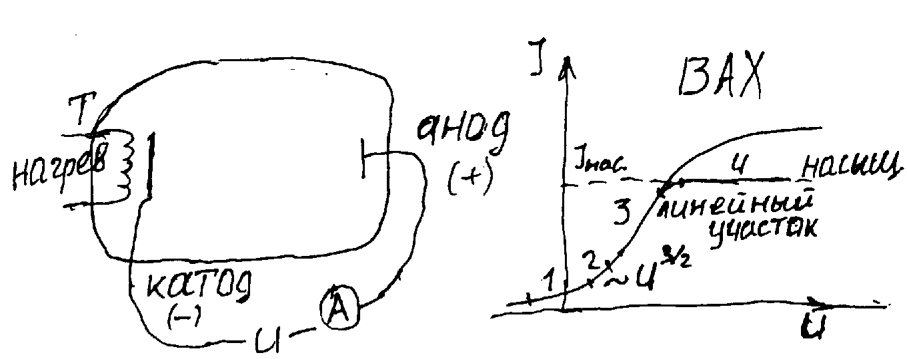  1) U- заворачивает электрон, но некоторые электроны, кинетическая энергия которых велика прорываются, I>0.  2) Если U возрастает, то I возрастает, так как содействует росту тока. 3) Линейный участок, I~U, связана с облаком отрицательного заряда около катода. Оно мешает электрону выскакивать из катода. Рост U ведет к уменьшению плотности этого облака ⇒ росту I. 4) Насыщение – все кто выскочил из катода, все увлекаются к аноду. Формула Ричардсона-Дешмана. j_{нас}=A(kT)²exp(-A_{вых}/kT) идея: mυ_{x}²/2>ΔU. j_{нас} повышается при повышении температуры и понижении работы выхода.  Билет 8  2. Структура атомного ядра. Характеристика ядер: заряд, размеры, масса, энергия связи. Свойства и обменные характер ядерных сил.  Атомное ядро состоит из элементарных частиц – протонов и нейтронов. Протон имеет положительный заряд, равный заряду электрона. Нейтрон – нейтральная частица. Протоны и нейтроны называют нуклонами. Общее число нуклонов в атомном ядре называется массовым числом А. Атомное ядро характеризуется зарядом Ze, где Z-зарядное число ядра, равное числу протонов в ядре и совпадающее с номером в периодической системе Менделеева. Ядра с одинаковым Z, но с разным А называются изотопами, а ядра с одинаковыми А, но с разными Z - изобарами. Радиус ядра задается эмпирической формулой R=R₀A^{1/3}, где R₀=(1,3÷1,7)10⁻¹⁵ м.  Энергия, которую необходимо затратить на расщепление ядра на отдельные нуклоны, называется энергией связи нуклонов в ядре:E_{св}=[Zm_{p}+(A-Z)m_{n}-m_{я}]c² , где m_{p},m_{n},m_{я}- соответственно массы протона, нейтрона и ядра.  Энергия связи ядра E_{св}=[Zm_{Н}+(A-Z)m_{n}-m]c², где m_{H}- масса атома водорода. Δm=[Zm_{p}+(A-Z)m_{n}-m_{я}]-дефект массы ядра. На эту величину уменьшается масса всех нуклонов при образовании из них атомного ядра. Между составляющими ядро нуклонами действуют особые, специфические для ядра силы, значительно превышающие кулоновские силы отталкивания между протонами. Они называются ядерными силами. Свойства:  1.ядерные силы являются силами притяжения  2.ядерные силы являются короткодействующими – их действие проявляется только на расстоянии 10⁻¹⁵ м. При увеличении расстояния между нуклонами ядерные силы быстро уменьшаются до нуля а при расстоянии, меньших их радиуса действия, оказываются примерно в 100 раз больше кулоновских  3.ядерным силам свойственна зарядовая независимость: ядерные силы, действующие между 2 протонами или 2 нейтронами, одинаковы по величине. Ядер.силы имеют неэлектрическую природу.  4.ядерным силам свойственно насыщение – каждый нуклон в ядре взаимодействует с ограниченным числом ближайших к нему нуклонов.  5.ядерные силы зависят от взаимной ориентации спинов взаимодействующих нуклонов.  6.ядерные силы не являются центральными, т.е. действующими по линии, соединяющей центры взаимодействия нуклонов.  Билет 11  1.Тепловое излучение. Интегральные и спектральные характеристики излучения. Закон Кирхгофа. Закон Стефана-Больцмана. Закон смещения Вина.  Тепловое излучение – вид излучения, который может находится в термодинамическом равновесии с излучателем и к анализу такого излучения применимы законы термодинамики.  Спектральная плотность энергетической светимости тела – мощность излучения с единицы площади поверхности тела а интервале частот единичной ширины:  $R_{ν,T}=\frac{{\text{dW}}_{ν,ν+dν}^{\text{изл}}}{dν}$ dW_{ν,ν+dν}^{изл}- энергия электромагнитного излучения, испускаемого за единицу времени(мощность излучения) с единицы площади поверхности в интервале частот от ν до ν+dν(Дж/м²). Интегральная энергетическая светимость можно найти, просуммировав по всем частотам:  R_{T}=∫₀∞ R_{ν,T}dν. Закон Кирхгофа – отношение спектральной плотности энергетической светимости к спектральной поглощательной способности не зависит от природы тела; оно является для всех тел универсальной функцией частоты (длины волны) и температуры R_{ν,T}/A_{ν,T}=r_{ν,T}. Закон Стефана-Больцмана  R_{e}=σT⁴, т.е. энергетическая светимость черного тела пропорциональна четвертой степени его термодинамической температуры, σ-постоянная Стефана-Больцмана = 5,67·10⁸ Вт/(м²·К⁴). Закон смещения Вина λ_{мах}=b/T, т.е. длина волны λ_{мах}, соответствующая максимальному значению спектральной плотности энергетической светимости черного тела, обратно пропорционально его термодинамической температуре,b- постоянная Вина =2,9·10⁻³ м·К. Закон Вина обьясняет, почему при понижении температуры нагретых тел в их спектре сильнее преобладает длинноволновое излучение.  Билет 16  1.Корпускулярно-волновой дуализм материи. Гипотеза де Бройля. Опыты по дифракции микрочастиц.  Де Бройль выдвинул теорию о корп.-волн.дуализме материи, т.е. не только фотоны, но и электроны и любые другие частица материи наряду с корпускулярными обладают также волновыми свойствами. Каждые микрообъект связывают корпуск.характеристики –энергия Е и импульс р, а также волновые – частота ν и длина волны λ. Е=hν,p=h/λ. Т.о. любой частице обладающей импульсом, сопоставляют волновой процесс с длиной волны, определяемо по формуле де Бройля λ=h/p. Можно добавить то, что на частице вещества переносится связь между полной энергией частицы ε и частотой ν волн де Бройля:ε=hν , h-постоянная Планка=6,625·10⁻³⁴ Дж·с  Волна де Бройля – это волна, связанная с равномерным и прямолинейным движением частицы.  ψ=Acos(ωt-kx)⎫ уравнения  ψ(x,t)=Aexp(-(ωt-kx)) ⎭ волны.  E=hω, p=hk, ω=E/h, k=p/h. ψ(x,t)=Aexp(-i/h(Et-px)) – плоская волна де Бройля. Фазовая и групповая скорости волн де Бройля. Фазовая скорость – скорость распространения фазы . Et-px=const, Edt-pdx=0, <υ>=dx/dt=E/p= =mc²/mυ - средняя скорость волны. υ_{ф}=c²/υ, υ_{гр}=dω/dk, E=hω, p=hk, E²-p²c²=m²₀c⁴; E=c√(p²+m²₀c⁴). υ_{гр}=dω/dk=dE/dp= c2p/(2√(p²+m²₀c⁴))=pc2/c√(p²+m²₀c⁴)=pc²/mc²=p/m=mυ/m=υ. υ_{гр}υ_{ф}=c². Дифракция микрочастиц. По идее де Бройля движение электрона или какой другой частицы связано с волновым процессом. λ=2πh/p=2πh/mυ (1); ω=E/h. Гипотеза была подтверждена экспериментально в 1927 г. исследование отражения электронов от монокристалла никеля, принадлежащего к кубической системе. Узкий пучок моноэнергетических электронов направлялся на пов-ть монокристалла. Отраженные электроны улавливались цилиндрическим электродом, присоединенным к гальванометру. Интенсивность оценивалась по силе тока. Варьировалась скорость электронов и угол ϕ. Рассеяние оказалось особенно интенсивным при угле, соответствующем отражению от атомных плоскостей, расстояние между которыми было известно из рентгенографических исследований. Вычисленная по формуле (1) длина волны примерно равна брэгговской длине волны, где 2dsinθ=nλ. Этот опыт подтвердил идею де Бройля. Томсон и Тартаковский независимо друг от друга получили дифракционную картину при прохождении электронного пучка через металлическую фольгу. Пучок электронов проходил через тонкую фольгу и попадал на фотопластину. Электрон при ударе о фотопластину оказывает на нее такое же действие как и фотон. Полученая таким же способом электрограмма золота сопоставлена с рентгенограммой алюминия. Сходство поразительно. Обнаружили, что дифф. Явления и у атомных и у молекулярных пучков, и длина волны λ=2πh/p. Таким образом было доказано, что волновое сходство присуще отдельному электрону.  Билет 19  1.Орбитальный, спиновый и полный угловой и магнитный момент электрона.  Электрон обладает собственным моментом импульса M_{S}, который называется спином. Его величина определяется по общим законам квантовой механики: M_{S}=‾h√[S(S+1)]=‾h√[(1/2)*(3/2)]=(1/2)‾h√3, M_{l}=‾h√[l(l+1)] – орбитальный момент. Проекция может принимать квантовые значения, отличающиеся друг от друга на‾h. M_{Sz}=m_{S‾}h, (m_{s}=±S), M_{lz}=m_{l‾}h. Чтобы найти значение собственного магнитного момента умножим M_{s} на отношение μ_{s} к M_{s}, μ_{s} – собственный магнитный момент:  μ_{s}=-eM_{s}/m_{e}c=-(е‾h/m_{e}c)√[S(S+1)]=-μ_{Б}√3, μ_{Б} – Магнетон Бора.  Знак (-) потому что M_{s} и μ_{s} направлены в разные стороны. Момент Электрона слагается из 2-х: орбитального M_{l} и спинового M_{s}. Это сложение осуществляется по тем же квантовым законам, по которым складываются орбитальные моменты разных электронов: Мj=‾h√[j(j+1)], j – квантовое число полного момента импульса.  Билет 19  2.Стационарные состояния, их временная зависимость. Уравнение Шредингера для стационарных состояний.  Стационарные состояния – это состояния с фиксированными значениями энергии. Это возможно, если силовое поле, в котором движется частица, стационарно, т.е. функция U=U(x,y,z) не зависит явно от времени и имеет смысл потенциальной энергии. Уравнение Шредингера может быть представлено в виде произведения двух функций, одна из которых есть функция только координат, другая - только времени, причем зависимость от времени выражается множителем e^{-iωt}=e^{-i(E/ħ)t}, так что Ψ(x,y,z,t)=ψ(x,y,z)e^{-i(E/ħ)t}, где Е- полная энергия частицы, постоянная в случае стационарного поля. Подставляя это выражение в уравнение Шредингера( –ħ²/2m-ΔΨ+U(x,y,z,t)Ψ=iħ(∂Ψ/∂t), где ħ=h/(2π), m –масса частицы, i-мнимая единица, U-потенциальная функция частицы в силовом поле, в котором она движется  Δ-оператор Лапласа(ΔΨ=∂²Ψ/∂x²+∂²Ψ/∂y²+∂²Ψ/∂z²),Ψ(x,y,z,t)-искомая волновая функция частицы) получим:  $−\frac{ℏ^{2}}{2m}e^{−i(E/ℏ)t}Δψ+{Uψe}^{−i(E/ℏ)t}=iℏ(−{\text{iE}}/ℏ){ψe}^{−i(E/ℏ)t}$разделив на общий множитель e^{-i(E/ħ)t} и преобразовав придем к уравнению, определяющему функцию ψ  Δψ+(2m/ħ²)(E-U)ψ=0-уравнение Шредингера для стационарных состояний. Это уравнение имеет бесчисленное количество решений, из которых посредством наложения граничных условий отбираются решения, имеющие физич.смысл. Условия: волновые функции должны быть конечными, однозначными и непрерывными вместе со своими первыми производными. Т.о. реальный физич.смысл имеют только такие решения, которые выражаются регулярными функциями ψ .  Билет 23  1.Дискретный испускания и поглощения электромагнитного излучения веществом. Формула Планка для равновесного твердого излучения.  Поместим абсолютно черное тело в куб с зеркальными стенками (отражающими). Равновесное тепловое излучение. f_{ω}(ω,T)=(ω²/4π²c²)ε, ε - энергия на частоте ω, ε=(1/2)kT+(1/2)kT=kT. Гипотеза Планка состоит в том, что излучение испускается и поглощается порциями энергии (квант энергии). E=hν, h=6,6*10⁻³⁴, Джс – постоянная Планка.‾h=h/2π=1,05*10⁻³⁴ Джс, E=‾hω. Дискретность:  $$\vec{ε}=\frac{ℏω}{\text{exp}\left(\frac{ℏω}{\text{kT}}\right)−1}$$  Формула Планка: $f_{ω}\left(ω,T\right)=\frac{1}{4π^{2}c^{2}}\frac{ℏω^{2}}{\text{exp}\left(\frac{ℏω}{\text{kT}}\right)−1}$  Замечания: R=∫f_{ω}(ω,T)dω=σT⁴ ⇒ σ=σ(k,c,‾h)=5,67*10⁻⁸ Вт/м²Кл⁴ – постоянная Стефана-Больцмана. Закон Вина: f_{ω}(ω,T) ⇒ ϕ_{λ}(λ,Т), dϕ_{λ}/dλ=0 Ищем максимум: ⇒ λ_{max}=b/T, b= 2,9*10⁻³ м/Кл.  Билет 23  2. Примесная проводимость полупроводников. Концентрация основных и неосновных носителей в полупроводнике n-типа. Уровень Ферми примесного полупроводника n-типа.  Проводимость, обусловленная примесями, называется примесной, а сами полупроводники – примесными. Введение примеси искажает поле решетки, что приводит к возникновению в запрещенной зоне энергетического уровня D валентных электронов, называемого примесным уровнем. В полупроводниках с примесью, валентность которых на единицу больше валентности основных атомов, носителями тока явл.электроны; возникает электронная примесная проводимость (n-типа). Примеси, являющиеся источником электронов называются донорами, а энергетические уровни этих примесей - донорными уровнями. Наличие примесных уровней в полупроводниках существенно изменяет положение уровня Ферми. Уровень Ферми при 0К расположен посередине между дном зоны проводимости и донорным уровнем.  Проводимость примесного полупроводника определяется концентрацией носителей и их подвижностью. С изменением температуры подвижность носителей меняется по сравнительно слабому степенному закону, а концентрация носителей – по очень сильному экспоненциальному закону, поэтому проводимость примесных полупроводников от температуры определяется в основном температурной зависимостью концентрации носителей тока в нем.  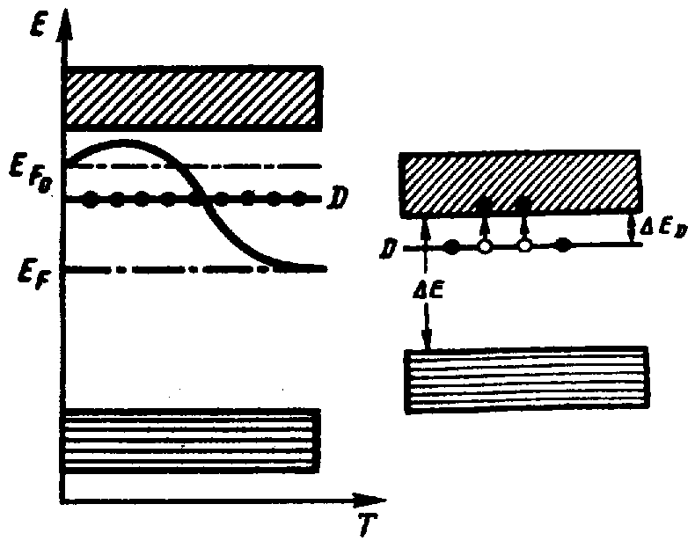  Билет 28  1. Взаимодействие ядерных излучений с веществом. Детектирование различных излучений. Дозиметрия и защита.  Практически все методы наблюдения и регистрации радиоактивных излучений (α,β,γ) и частиц основаны на их способности производить ионизацию и возбуждение атомов среды. Заряженные частицы вызывают эти процессы непосредственно, а γ-кванты и нейтроны обнаруживаются по ионизации, вызываемой в результате их взаимодействия с электронами и ядрами атомов среды быстрыми заряженными частицами.  Приборы применяемые для детектирования делятся на 2 группы:1)позволяющие регистрировать прохождение (сцинтилляционный счетчик, импульсная ионизационная камера, газоразрядный счетчик, полупроводниковый счетчик),2)приборы позволяющие наблюдать, фотографировать, следы частиц в веществе( камера Вильсона, пузырьковая камера, ядерные фотоэммульсии).  Защита. α-частицы поглощаются слоем алюминия толщиной примерно 0,05 мм- т.к. большая ионизирующая способность.  β-частицы задерживаются слоем алюминия примерно 2 мм).γ-частицы проходят через слой свинца 5 см).  Поглощенная доза излучения – физ.величина, равная отношению энергии излучеия к массе облучаемого вещества (1 грей,1Гр=1Дж/кг). Экспозиционная доза излучения- физическая величина, равная отношению суммы элект.зарядов всех ионов одного знака,освобожденными в облученном воздухе, к массе этого воздуха( 1 Кл/кг, внесистемная рентген, 1Р=2,58·10⁻⁴ Кл/кг). Биологическая доза – величина, опр.воздествие излучения на оргамизм( бэр=10⁻² Дж/кг).  Билет 28  2.Работа выхода электронов из металла. Термоэлектронная эмиссия. Формула Ричардсона и Ричардсона-Дешмана.  Работа выхода – это работа, которую нужно совершить для удаления электрона с уровня Ферми. А_{вых}=ΔU-E_{F}, ΔU зависит от материала, |ΔU|=A+E_{кин}, А=|ΔU|-E_{кин}, Е_{F} – зависит от концентрации свободных электронов ⇒ A_{вых} слабо зависит от температуры. Термоэлектронная эмиссия – испускание электронов сильно нагретой поверхностью. Термоэлектронную эмиссию характеризует величина тока насыщения.  1) U- заворачивает электрон, но некоторые электроны, кинетическая энергия которых велика прорываются, I>0.  2) Если U возрастает, то I возрастает, так как содействует росту тока. 3) Линейный участок, I~U, связана с облаком отрицательного заряда около катода. Оно мешает электрону выскакивать из катода. Рост U ведет к уменьшению плотности этого облака ⇒ росту I. 4) Насыщение – все кто выскочил из катода, все увлекаются к аноду. Формула Ричардсона-Дешмана. j_{нас}=A(kT)²exp(-A_{вых}/kT) идея: mυ_{x}²/2>ΔU. j_{нас} повышается при повышении температуры и понижении работы выхода.  Билет 5  2. Эмиссия электронов из металла. Эффект Шоттки. Холодная (автоэлектронная) эмиссия.  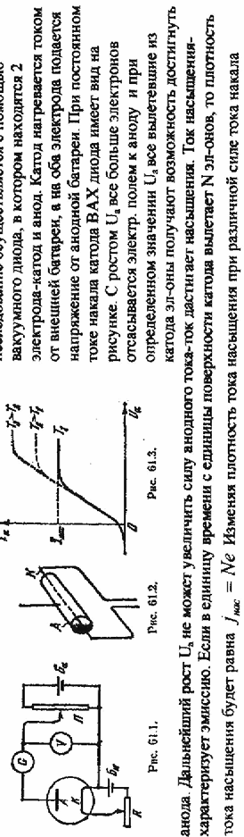 | Билет 4  1. Прохождение частицы через потенциальный барьер. Туннельный эффект.  Рассмотрим простейший потенциальный барьер прямоугольной формы. Для одномерного (по оси х) движения частицы.  ⎧∞,x<0 (для области 1)  U(x)=⎨0,0≤x≤l (для области 2)  ⎩0,x>1 (для области 3)  где l-ширина ямы, а энергия отсчитывается от ее дна, U-высота. Частица, обладая энергией Е, либо беспрепятственно пройдет над барьером( при Е>U), либо отразится от него (при Е<U) и будет двигаться в обратную сторону. Для микрочастица, даже при Е>U, имеется вероятность отражения от барьера, и при Е<U есть вероятность проникновения через барьер. Это слудет из решения ур-ния Шредингера, описывающего движение микрочастицы  $\frac{∂^{2}ψ_{1,3}}{∂x^{2}}+k^{2}ψ_{1,3}=0$ $\frac{∂^{2}ψ_{2}}{∂x^{2}}+q^{2}ψ_{2}=0$  для областей 1 и 3 k²=2mE/h² ; для области 2 q²=2m(E-U)/h²  Общие решения этих диф.уравнений:  Ψ₁(x)=A₁e^{ikx}+B₁e^{-ikx}(для области 1);Ψ₂(x)=A₂e^{iqx}+B₂e^{-iqx}(для области2) Ψ₃(x)=A₃e^{ikx}+B₃e^{-ikx}(для области 3).  В частности, для области 1 полная волновая, будет иметь вид ψ₁(x,t)=ψ₁(x)e^{-(i/h)Et}=A₁e^{-(i/h)(Et-px)}+B₁x^{-(i/h)(Et+px)} ( в этом выражении первый член представляет собой плоскую волну вдоль х, другой – волну, распространяющаяся в обратную сторону). В области 3 есть только прошедшая сквозь барьер волна и поэтому В₃=0.Для области 2 q=iβ;β=√2m(E-U) /h.  Получили Ψ₁(x)=A₁e^{ikx}+B₁e^{-ikx}, Ψ₂(x)=A₂e^{-βx}+B₂e^{βx} ,Ψ₃(x)=A₃e^{ikx}  Качественный характер функций ψ₁(х),ψ₂(х),ψ₃(х)(см.рис2), откуда следует, что волновая функция не равна нулю и внутри барьера, а в области3, если барьер не очень широк, будет опять иметь вид волн де Бройля с тем же импульсом, т.е. с той же частотой, но с меньшей амплитудой. Т.о. приходим к явлению – туннельный эффект, когда микрочастица может пройти сквозь потенциальный барьер.  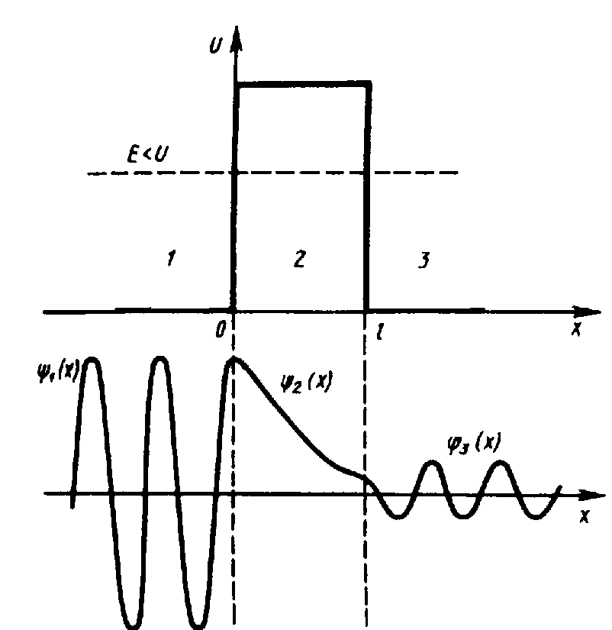  Билет 4  2. Радиоактивность. Закон радиоактивного распада. Виды радиоактивных излучений.  Радиоактивность – способность некоторых атомов ядер самопроизвольно превращаться в другие ядра с испусканием различных видов радиоактивных излучений и элементарных частиц. Различают естественную (наблюдается у неустойчивых изотопов, сущ. в природе) и искусственную( у изотопов, полученных в термоядерных реакциях) радиоактивность. Радиоактивное излучение бывает 3 типов:α-,β- и γ-излучение.  α-Излучение отклоняется электрическим и магнитным полями, обладает высокой ионизирующей и малой проникающей способностью. α-Излучение представляет собой поток ядер гелия.  β-Излучение отклоняется электрическим и магнитными полями, его ионизирующая способность значительно меньше, а проникающая гораздо больше чем у α-частиц. β-Излучение представляет собой поток быстрых электронов.  γ-Излучение не отклоняется электрическим и магнитным полями, обладает относительно малой ионизирующей и очень большей проникающей способностью, при прохождении через кристаллы обнаруживается дифракция. γ-Излучение представляет собой коротковолновое электромагнитное излучение с чрезвычайно малой длиной волны λ<10⁻¹⁰ м и вследствие этого – ярко выраженные корпускулярные свойства, т.е. является потоком частиц – γ-квантов(фотонов).  Радиоактивные распад – естественное радиоактивное превращение ядер, проходящее самопроизвольно. Атомное ядро, испытывающее радиоактивный распад называется материнским, возникающее ядро – дочерним. N=N₀e^{-λt} – закон радиоактивного распада, согласно которому число нераспавшихся ядер убывает со временем по экспоненциальному закону.  λ-постоянная для данного радиоактивного вещества величина, наз.постоянной радиоактивного распада.  Билет 9  1.Прохождение частицы через потенциальный барьер. Туннельный эффект.  Рассмотрим простейший потенциальный барьер прямоугольной формы. Для одномерного (по оси х) движения частицы.  ⎧∞,x<0 (для области 1)  U(x)=⎨0,0≤x≤l (для области 2)  ⎩0,x>1 (для области 3)  где l-ширина ямы, а энергия отсчитывается от ее дна, U-высота. Частица, обладая энергией Е, либо беспрепятственно пройдет над барьером( при Е>U), либо отразится от него (при Е<U) и будет двигаться в обратную сторону. Для микрочастица, даже при Е>U, имеется вероятность отражения от барьера, и при Е<U есть вероятность проникновения через барьер. Это слудет из решения ур-ния Шредингера, описывающего движение микрочастицы  $\frac{∂^{2}ψ_{1,3}}{∂x^{2}}+k^{2}ψ_{1,3}=0$ $\frac{∂^{2}ψ_{2}}{∂x^{2}}+q^{2}ψ_{2}=0$  для областей 1 и 3 k²=2mE/h² ; для области 2 q²=2m(E-U)/h²  Общие решения этих диф.уравнений:  Ψ₁(x)=A₁e^{ikx}+B₁e^{-ikx}(для области 1);Ψ₂(x)=A₂e^{iqx}+B₂e^{-iqx}(для области2) Ψ₃(x)=A₃e^{ikx}+B₃e^{-ikx}(для области 3).  В частности, для области 1 полная волновая, будет иметь вид ψ₁(x,t)=ψ₁(x)e^{-(i/h)Et}=A₁e^{-(i/h)(Et-px)}+B₁x^{-(i/h)(Et+px)} ( в этом выражении первый член представляет собой плоскую волну вдоль х, другой – волну, распространяющаяся в обратную сторону). В области 3 есть только прошедшая сквозь барьер волна и поэтому В₃=0.Для области 2 q=iβ;β=√2m(E-U) /h.  Получили Ψ₁(x)=A₁e^{ikx}+B₁e^{-ikx}, Ψ₂(x)=A₂e^{-βx}+B₂e^{βx} ,Ψ₃(x)=A₃e^{ikx}  Качественный характер функций ψ₁(х),ψ₂(х),ψ₃(х)(см.рис2), откуда следует, что волновая функция не равна нулю и внутри барьера, а в области3, если барьер не очень широк, будет опять иметь вид волн де Бройля с тем же импульсом, т.е. с той же частотой, но с меньшей амплитудой. Т.о. приходим к явлению – туннельный эффект, когда микрочастица может пройти сквозь потенциальный барьер.  Билет 9  2. Атом во внешнем магнитном поле. Эффект Зеемана.  Эффектом Зеемана называется расщепление энергетических уровней при действии на атомы магнитного поля. Расщепление уровней приводит к расщеплению спектральных линий на несколько компонентов. Расщепление спектральных линий при действии на излучающие атомы магнитного поля так же называется эффектом Зеемана. Зеемановское расщепление уровней обьясняется тем, что атом, обладающий магнитным моментом μ_{j}, приобретает в магнитном поле дополнительную энергию ΔE=-μ_{jB}B, μ_{jB}- проекция магнитного момента на направление поля. μ_{jB}=-μ_{Б}gm_{j}, ΔE=μ_{Б}gm_{j}, (μ_{j}=0, ±1,…, ±J). Энергетический уровень расщепляется на подуровни, причем величина расщепления зависит от квантовых чисел L,S,J данного уровня.  Билет 10  1. Ядерная модель атома. Постулаты Бора.  На основании своих исследований Резерфорд в 1991г. предположил ядерную (планетарную) модель атома. Вокруг положительного ядра, имеющего заряд Ze(Z- порядковый номер элемента, е-элементарный заряд), размер 10⁻¹⁵-10⁻¹⁴ м и массу, практически равной массе атома, в области с линейными размерами порядка 10⁻¹⁰м по замкнутым орбитам движутся электроны, образуя электронную оболочку атома.  Первый постулат Бора (постулат для стационарных состояний): в атоме существуют стационарные состояния( не изменяющиеся со временем) состояния, в которых он не излучает энергии. Стационарные состояния атома соответствуют стационарные орбиты, по которым движутся электроны. Движение электронов сопровождается излучением электромагнитных волн. В стационарном состоянии атома электрон, двигаясь по круговой орбите, должен иметь дискретные квантовые значения момента импульса, удовлетворяющие условию  m_{e}vr_{n}=ħn (n=1,2,3…) где m_{e}-масса электрона,v-его скорость по n-орбите радиуса r_{n},ħ=h/(2π)  Второй постулат Бора (правило частот): при переходе электрона с одной стационарной орбиты на другую излучается (поглощается) один фотон с энергией hv=E_{n}-E_{m} равной разности энергий соответствующих стационарных состояний (E_{n} и E_{m} – соответственно энергии стационарных состояний атома до и после излучения(поглощения). При E_{m}<E_{n} происходит излучение фотона, при E_{m}>E_{n}- его поглощение.  Билет 10  2. Примесная проводимость полупроводников. Концентрация основных и неосновных носителей в полупроводнике p-типа. Уровень Ферми примесного полупроводника p-типа.  Проводимость, обусловленная примесями, называется примесной, а сами полупроводники – примесными. В полупроводниках с примесью, валентность которой на единицу меньше валентности основных атомов, носителями тока являются дырки; возникает дырочная проводимость (проводимость p-типа). Примеси, захватывающие электроны из валентной зоны полупроводника, называются акцепторами, а энергетические уровни этих примесей – акцепторными.  Уровень Ферми при 0К располагается посередине между потолком валентной зоны и акцепторным уровнем.  Проводимость примесного полупроводника определяется концентрацией носителей и их подвижностью. С изменением температуры подвижность носителей меняется по сравнительно слабому степенному закону, а концентрация носителей – по очень сильному экспоненциальному закону, поэтому проводимость примесных полупроводников от температуры определяется в основном температурной зависимостью концентрации носителей тока в нем.  Билет 12  1.Фотоэффект и его законы. Уравнение Эйнштейна для фотоэффекта. Фотоны. Дуализм волновых и корпускулярных свойств излучения.  Фотоэффект наз.испускание электронов веществом под действием света. Это было обнаружено, когда проводится опыт: проскальзывание искры между шариками облегчится, если один осветить ультрафиолетовыми лучами. Первым исследовал фотоэффект Столетов. Он установил что:1) наиболее эффективное действие оказывает ультрафиолетовое излучение;2)под действием света вещество теряет только отрицательные заряды;3)сила тока, возникающего под действием света, прямо пропорциональна его интенсивности.  Внутренний фотоэффект-это вызванные электромагнитным излучением переходы электронов внутри полупроводника или диэлектрика из связанных состояний в свободные без вылета наружу. Вентильный фотоэффект- разновидность внутреннего возникновение э.д.с. при освещении контакта двух разных полупроводников или полупроводника и металла(при отсутствии внешнего эл.поля). 3 закона фотоэффекта:  1.Закон Столетова: при фиксированной частоте падающего света число фотоэлектронов, вырываемых из катода в единицу времени, пропорционально интенсивности света(сила фототока насыщения пропорциональна энергетической освещенности Е_{е} катода).  2.Максимальная начальная скорость( максимальная начальная кинетическая энергия) фотоэлектронов не зависит от интенсивности падающего света, а определяется его частотой ν.  3.Для каждого вещества существует красная граница фотоэффекта, т.е. минимальная частота ν₀ света( зависящая от химической природы вещества и состояния его поверхности), ниже которой фотоэффект невозможен.  hν=A+mv_{max}²/2-уравнение Эйнштейна для внешнего фотоэффекта (объясняет 2 и 3 законы). А –работа выхода‾е.Максимальная кинетическая энергия фотоэлектрона возрастает с увеличением частоты падающего излучения и не зависит от его интенсивности (числа фотонов), т.к. ни А, ни ν от интенсивности света не зависят(2 закон). Т.к. с уменьшением частоты света кинет.энергия фотоэлектрона уменьшается, то при некоторой достаточно малой частоте ν=ν₀ кинет.энергия фотоэлектронов станет равной 0 и фотоэффект прекратится(3 закон). Получили ν₀=A/h- красная граница фотоэффекта для данного металла. Согласно гипотезе световых квантов Эйнштейна, свет испускается, поглощается и распространяется дискретными порциями, названными фотонами. Энергия фотона ε₀=hν/c². Его масса находится из закона взаимосвязи массы и энергии m_{γ}=hν/c².  Из отношения E=ħω следует,что 1)масса покоя фотона равна0 2)фотон всегда движется со скоростью p=ħ2π/λ=ħk(k-волновое число. р и к направлены в сторону распространения волны.  Свет, обладая одновременно корпускулярными и волновыми свойствами, обнаруживает определенные закономерности в их проявлении. Так, волновые свойства света проявляются в закономерностях его распространения, интерференции, дифракции, поляризации, и корпускулярные - в процессах взаимодействия света с веществом. Чем больше длина волны, тем меньше энергия и импульс фотона и тем труднее обнаруживаются квантовые свойства света( с этим связано существование красной границы фотоэффекта).  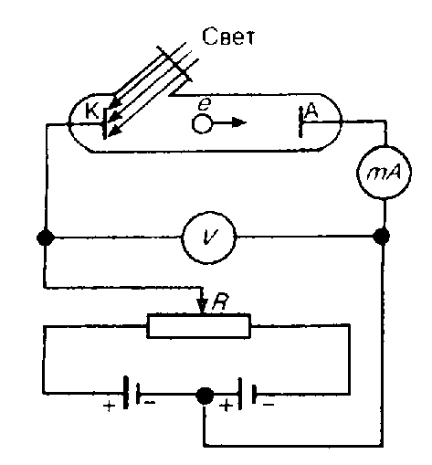  Билет 16  2. Собственная проводимость полупроводников. Концентрация электронов и дырок в чистых полупроводниках. Уровень Ферми в чистых полупроводниках. Температурная зависимость проводимости беспримесных полупроводников.  Собственные полупроводники – химически чистые полупроводники, а их проводимость называется собственной проводимостью. В результате тепловых выбросов из зоны 1 в зону 2 в валентной зоне возникают вакантные состояния, получившие название дырок. Проводимость собственных полупроводников, обусловленная дырками, называется дырочной или р-типа.  Концентрация дырок в валентной зоне $n_{p}=C_{2}e^{(E_{1}−E_{F})/(\text{kT})}$  С₂- постоянная, зависящая от температуры и эффективной массы дырки (Эффектив.масса -величина, имеющая размерность массы и характеризующая динамические свойства электронов проводимости и дырок),Е₁-энегрия, соответствующая верхней границе валентной зоны.  Т.к. для собственного полупроводника n_{e}=n_{p}, то  $$C_{1}e^{−(E_{2}−E_{F})/(\text{kT})}=C_{2}e^{(E_{1}−E_{F})/(\text{kT})}$$  Если эффективные массы электронов и дырок равны, тоС₁=С₂ и следовательно –(Е₂-Е_{F})=E₁-E_{F}, откуда E_{F}=ΔE/2, т.е. уровень Ферми в собственном полупроводнике расположен в середине запрещенной зоны.  Увеличение проводимости полупроводников с повышением температуры является их характерной особенностью (у металлов с повышением температуры проводимость уменьшается). С повышением температуры растет число электронов, которые вследствие теплового возбуждения переходят в зону проводимости и участвуют в проводимости.  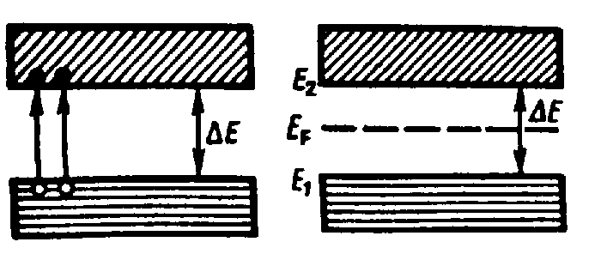  Билет 20  1.Собственный механический и магнитный момент электрона. Опыт Штерна и Герлаха.  Электрон обладает собственным механическим моментом импульса L_{s,} называемым спином. Спин является неотъемлемым свойством электрона, подобно его заряду и массе. Спину электрона соответствует собственный магнитный момент P_{s}, пропорциональный L_{s} и направленный в противоположную сторону: P_{s}=g_{s}L_{s}, g_{s} – гиромагнитное отношение спиновых моментов. Проекция собственного магнитного момента на направление вектора B: P_{sB}=±e‾h/2m=±μ_{B}, где‾h=h/2π, μ_{B}=магнетон Бора. Общий магнитный момент атома p_{a}= векторной сумме магнитных моментов входящих в атом электрона: P_{a}=Σp_{m}+Σp_{ms}. Опыт Штерна и Герлаха. Проводя измерения магнитных моментов они обнаружили, что узкий пучек атомов водорода в неоднородном магнитном поле расщепляется на 2 пучка. Хотя в этом состоянии (Атомы находились в S состоянии) момент импульса электрона равен 0, а так же магнитный момент атома равен 0, поэтому магнитное поле не оказывает влияние на движение атома водорода, то есть расщепления быть не должно. Однако, дальнейшие исследования показали что спектральные линии атомов водорода обнаруживают такую структуру даже в отсутствие магнитного поля. В последствии было установлено, что такая структура спектральных линий объясняется тем, что электрон обладает собственным неуничтожимым механическим моментом, названным спином.  Билет 20  2. Контактные явления в полупроводниках. p-n переход, его вольт-амперная характеристика.  Контактные явления в полупроводниках.  Если привести два разных полупроводника в соприкосновение, между ними возникает  разность потенциалов, которая называется контактной. В результате в окружающем пространстве возникает электрическое поле. Контактная разность потенциалов обусловлена тем, что при соприкосновении поверхностей часть электронов переходит из одного полупроводника в другой.  Внешняя контактная разность потенциалов:  Внутренняя разность потенциалов:  .  p-n переход, его вольтамперная  характеристика.  p-n переход – тонкий слой на границе  между двумя областями одного и того же  кристалла, отличающимися типом примесной проводимости.  В р-области основные носители тока –  дырки (акцепторы становятся отрицательными ионами). В n-области –  электроны, отданные донорами в зону  проводимости.  Диффундируя во встречных направлениях через пограничный слой, дырки и электроны рекомбинируют друг с другом.→ меньше носителей и большое сопротивление p-n-перехода. Одновременно на границе между областями возникает двойной электрический слой, образованный отрицательными ионами акцепторной примеси, заряд которых не компенсируется дырками, и положительными ионами донорной  примеси, заряд которых теперь не компенсируется электронами.  Электрическое поле в этом слое направлено так, что противодействует дальнейшему переходу через слой  основных носителей. Равновесие достигается при такой высоте потенциального барьера, при которой уровни Ферми обеих областей располагаются на одинаковой высоте.  В направлении от p-области к n-области p-n-переход пропускает ток, сила которого быстро нарастает при увеличении приложенного напряжения (прямое направление).  В обратном направлении p-n-переход обладает гораздо большим сопротивлением, чем в прямом. Поле, возникающее в кристалле при наложении обратного напряжения, «оттягивает» основные носители о границы между областями, что приводит к возрастанию ширины переходного слоя, обедненного носителями.  Билет 24  1. Зонная теория твердых тел. Структура зон в металлах, полупроводниках и диэлектриках.  В основе зонной теории лежит так называемое адиабатическое приближение. Квантово-механическая система разделяется на тяжелые и легкие частицы- ядра и электроны. Поскольку массы и скорости этих частиц значительно различаются, можно считать. Что движение электронов происходит в поле неподвижных ядер, а медленно движущиеся ядра находятся в усредненном поле всех электронов. Принимая, что ядра в узлах кристаллической решетки неподвижны, движение электрона рассматривается в постоянном периодическом поле ядер. Далее используем приближение самосогласованного поля. Взаимодействие данного электрона со всеми другими заменяется действием на него стационарного эл.поля, обладающего периодичностью кристалл.решетки. Это поле создается усредненным в пространстве зарядом всех других электронов и всех ядер. Пока атомы изолированы, т.е. находятся друг от друга на макроскопических расстояниях, они имеют совпадающие схемы энергетических уровней. (см.рис). По мере сжатия нашей модели до кристал.решетки, т.е. когда расстояния между атомами станут равными межатомным, взаимодействие между атомами приводит к тому, что энергетические уровни атомов смещаются, расщепляются и расширяются, образуется зонный энергетический спектр.  Образование зонного энергетического спектра в кристалле является квантово-механическим дефектом и вытекает из соотношения неопределенностей. В кристалле валентные электроны атомов, связанные слабее с ядрами, чем внутренние электроны, могут переходить от атома к атому сквозь потенциальные барьеры, разделяющие атомы, т.е. перемещаться без изменения потенциальной энергии (туннельный эффект).  Энергия внешних может принимать значения в пределах закрашенных областей (см.рис), называемых разрешенными энергетическими зонами. Разрешенные энергетические зоны разделяются зонами запрещенных значений энергии, называемые запрещенными энергетическими зонами.  2. Ядерная модель атома. Постулаты Бора.  На основании своих исследований Резерфорд в 1991г. предположил ядерную (планетарную) модель атома. Вокруг положительного ядра, имеющего заряд Ze(Z- порядковый номер элемента, е-элементарный заряд), размер 10⁻¹⁵-10⁻¹⁴ м и массу, практически равной массе атома, в области с линейными размерами порядка 10⁻¹⁰м по замкнутым орбитам движутся электроны, образуя электронную оболочку атома.  Первый постулат Бора (постулат для стационарных состояний): в атоме существуют стационарные состояния( не изменяющиеся со временем) состояния, в которых он не излучает энергии. Стационарные состояния атома соответствуют стационарные орбиты, по которым движутся электроны. Движение электронов сопровождается излучением электромагнитных волн. В стационарном состоянии атома электрон, двигаясь по круговой орбите, должен иметь дискретные квантовые значения момента импульса, удовлетворяющие условию  m_{e}vr_{n}=ħn (n=1,2,3…) где m_{e}-масса электрона,v-его скорость по n-орбите радиуса r_{n},ħ=h/(2π)  Второй постулат Бора (правило частот): при переходе электрона с одной стационарной орбиты на другую излучается (поглощается) один фотон с энергией hv=E_{n}-E_{m} равной разности энергий соответствующих стационарных состояний (E_{n} и E_{m} – соответственно энергии стационарных состояний атома до и после излучения(поглощения). При E_{m}<E_{n} происходит излучение фотона, при E_{m}>E_{n}- его поглощение.  Билет 29  1.Тепловое излучение. Интегральные и спектральные характеристики излучения. Закон Кирхгофа. Закон Стефана-Больцмана. Закон смещения Вина.  Тепловое излучение – вид излучения, который может находится в термодинамическом равновесии с излучателем и к анализу такого излучения применимы законы термодинамики.  Спектральная плотность энергетической светимости тела – мощность излучения с единицы площади поверхности тела а интервале частот единичной ширины:  $R_{ν,T}=\frac{{\text{dW}}_{ν,ν+dν}^{\text{изл}}}{dν}$ dW_{ν,ν+dν}^{изл}- энергия электромагнитного излучения, испускаемого за единицу времени(мощность излучения) с единицы площади поверхности в интервале частот от ν до ν+dν(Дж/м²). Интегральная энергетическая светимость можно найти, просуммировав по всем частотам:  R_{T}=∫₀∞ R_{ν,T}dν. Закон Кирхгофа – отношение спектральной плотности энергетической светимости к спектральной поглощательной способности не зависит от природы тела; оно является для всех тел универсальной функцией частоты (длины волны) и температуры R_{ν,T}/A_{ν,T}=r_{ν,T}. Закон Стефана-Больцмана  R_{e}=σT⁴, т.е. энергетическая светимость черного тела пропорциональна четвертой степени его термодинамической температуры, σ-постоянная Стефана-Больцмана = 5,67·10⁸ Вт/(м²·К⁴). Закон смещения Вина λ_{мах}=b/T, т.е. длина волны λ_{мах}, соответствующая максимальному значению спектральной плотности энергетической светимости черного тела, обратно пропорционально его термодинамической температуре,b- постоянная Вина =2,9·10⁻³ м·К. Закон Вина обьясняет, почему при понижении температуры нагретых тел в их спектре сильнее преобладает длинноволновое излучение.  Билет 29  2. Собственная проводимость полупроводников. Концентрация электронов и дырок в чистых полупроводниках. Уровень Ферми в чистых полупроводниках. Температурная зависимость проводимости беспримесных полупроводников.  Собственные полупроводники – химически чистые полупроводники, а их проводимость называется собственной проводимостью. В результате тепловых выбросов из зоны 1 в зону 2 в валентной зоне возникают вакантные состояния, получившие название дырок. Проводимость собственных полупроводников, обусловленная дырками, называется дырочной или р-типа.  Концентрация дырок в валентной зоне $n_{p}=C_{2}e^{(E_{1}−E_{F})/(\text{kT})}$  С₂- постоянная, зависящая от температуры и эффективной массы дырки (Эффектив.масса -величина, имеющая размерность массы и характеризующая динамические свойства электронов проводимости и дырок),Е₁-энегрия, соответствующая верхней границе валентной зоны.  Т.к. для собственного полупроводника n_{e}=n_{p}, то  $$C_{1}e^{−(E_{2}−E_{F})/(\text{kT})}=C_{2}e^{(E_{1}−E_{F})/(\text{kT})}$$  Если эффективные массы электронов и дырок равны, тоС₁=С₂ и следовательно –(Е₂-Е_{F})=E₁-E_{F}, откуда E_{F}=ΔE/2, т.е. уровень Ферми в собственном полупроводнике расположен в середине запрещенной зоны.  Увеличение проводимости полупроводников с повышением температуры является их характерной особенностью (у металлов с повышением температуры проводимость уменьшается). С повышением температуры растет число электронов, которые вследствие теплового возбуждения переходят в зону проводимости и участвуют в проводимости.  Билет 15  2. Основные постулаты квантовой механики. Представление физических величин операторами. Собственные функции и собственные значения операторов, их связь с результатами измерений.  Состояние частицы в квантовой механике описывается заданием волновой функции  ψ(x,y,z,t), являющейся функцией пространственных координат и времени. Второй постулат квантовой механики: каждой физической величине соответствует определенный оператор этой физической величины. 1. Оператор координаты – умножение на координату. 2. Оператор импульса - . 3. Оператор момента импульса - Для сферических координат:  4.Операторы энергий. Гамильтониан  Если при действии оператора на некоторую функцию получается та же  самая функция, умноженная на число, то есть, если , то такую функцию  называют собственной функцией оператора Ф, а число f его собственным значением.  1. Спектр непрерывный. 2. спектр непрерывный. 3.  -  Учитывая,  где m=0, ±1, ±2…=> , соотвтствует собственным функциям.  Задачи о нахождении спектра собственных значений оператора полной энергии H связаны с заданием конкретного вида потенциального силового поля, в котором движется частица.  Формула для расчета среднего значения физической величины f в квантовом состоянии системы, описываемом волновой функцией ψ: Часто эту формулу называют 4-м постулатом квантовой механики.  Билет 11 и билет 30 вопрос2  Билет 12 вопрос 2

